MAT 8. RAZRED (petek, 15. 5. 2020)

Rešitve nalog: SDZ (5. del), str. 41/ 1 (a, b)
str. 42/ 2. a

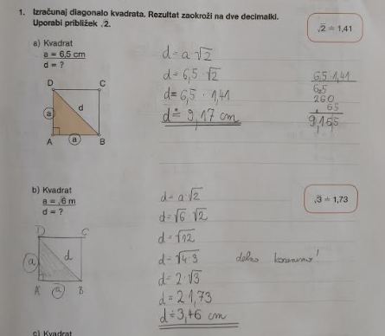

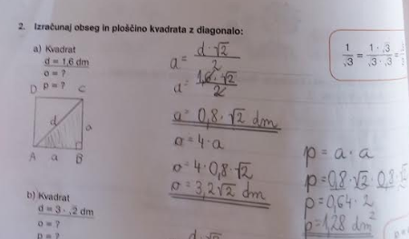

UTRJEVANJE UČNE SNOVI: UPORABA PITAGOROVEGA IZREKA V PRAVOKOTNIKU in KVADRATU

Učenci, danes boste utrdili vaše znanje o Pitagorovem izreku v pravokotniku in kvadratu.

V SDZ (5. del) reši naslednje naloge: str. 36/ 2. b
str. 37/ 3, 5
str. 41/ 1. c
str. 42/ 2. b

